Конспект
математического путешествия по сказке
«Гуси – лебеди»
подготовительная группа

Воспитатель: Цуканова Т.Н.
МБДОУ «Болоховский д/с
«Колокольчик»

2013 г.

- Учить решать арифметические задачи в одно действие (вычитание). Записывать с помощью цифр и знаков.
- Уточнять прием деления предмета на две, четыре части, устанавливая отношения целого и части.
- Продолжать знакомить детей с составом числа 6 из двух меньших цифр.
- Учить детей мыслить логически: находить недостающие цифры по схеме, закреплять знания геометрических фигур.
- Продолжать использовать опорные схемы на занятиях, как наглядный материал.

Материал: цифры от 1 до 10, пирожок из бумаги, ножницы, картинка с изображением схем животных, листы бумаги с изображением предметов, карандаш, большая схема к сказке «Гуси – лебеди».

Воспитатель: Дети, вы знаете много сказок. Назовите их (ответы детей).
Воспитатель: Ребята, я вам предлагаю послушать загадку, что это за сказка?

У Аленушки сестрицы,
Унесли братца птицы,
Высоко они летят
Далеко они глядят.

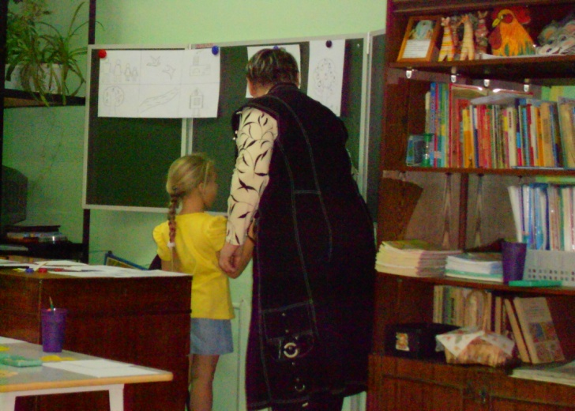

Дети: Это сказка «Гуси – лебеди».
Воспитатель: Правильно, вижу вы знаете русские народные сказки! Сегодня я вам расскажу эту сказку, но в ней мы поможем сестрице освободить братца.
Воспитатель: Дети, вы согласны? (ответы детей)
Воспитатель: Садитесь поудобнее, слушайте внимательно да помогайте мне.

«Жили – были отец да мать. Была у них дочка да сынок маленький. – «Дочка, - говорит мать, - мы поедем в город на базар, а ты береги братца, не ходи со двора.
Мы купим вам гостинцев: петушков на палочке».
Уехали родители, а девочка позабыла, что приказывали родители: посадила братца на травку, а сама побежала на улицу. Заигралась с подружками.
Воспитатель: Как вы думаете, в какие игры играли дети? Давайте мы сейчас расскажем и покажем.

Пальчиковая гимнастика – закличка

Солнышко, солнышко – трут ладони
Золотое донышко.
Гори, гори ясно – руки вверх, пальцы в стороны
Чтобы не погасло
Побежал в саду ручей – ладони вместе
Прилетело сто гусей.
И кричат, кричат, летают – машут руками
Га – га – га, га – га – га.
А цветочки подрастают – кулачки раскрывают, как цветы

Воспитатель: Когда наигралась девочка, вспомнила про братца. Побежала домой… А что же было дальше?
Дети (продолжают): Налетели Гуси – лебеди и унесли братца на крыльях.
Воспитатель: Кто знает, сколько было гусей? Послушайте загадку и узнаем
Умственная гимнастика: Два гуся летят над нами.
Два других над облаками,
Три спустились на ручей.
Сколько было всех гусей?
Ответы детей (2 – 3 чел).
Воспитатель: Правильно, все слушали внимательно. Было 7 гусей.
Воспитатель: Бросилась девочка догонять гусей. На пути у нее печка (схема печки на доске) 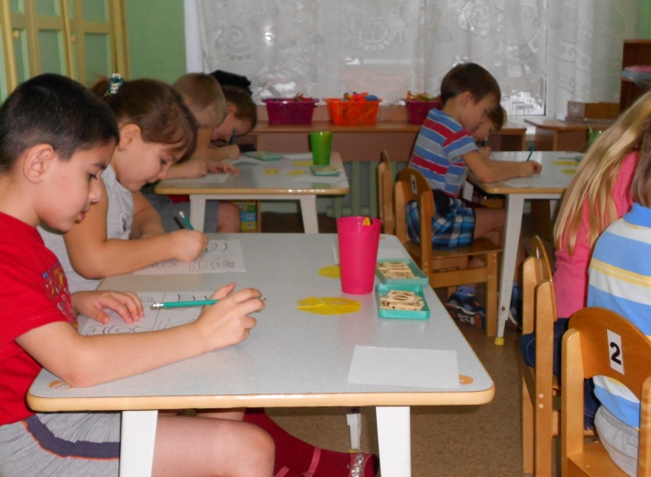 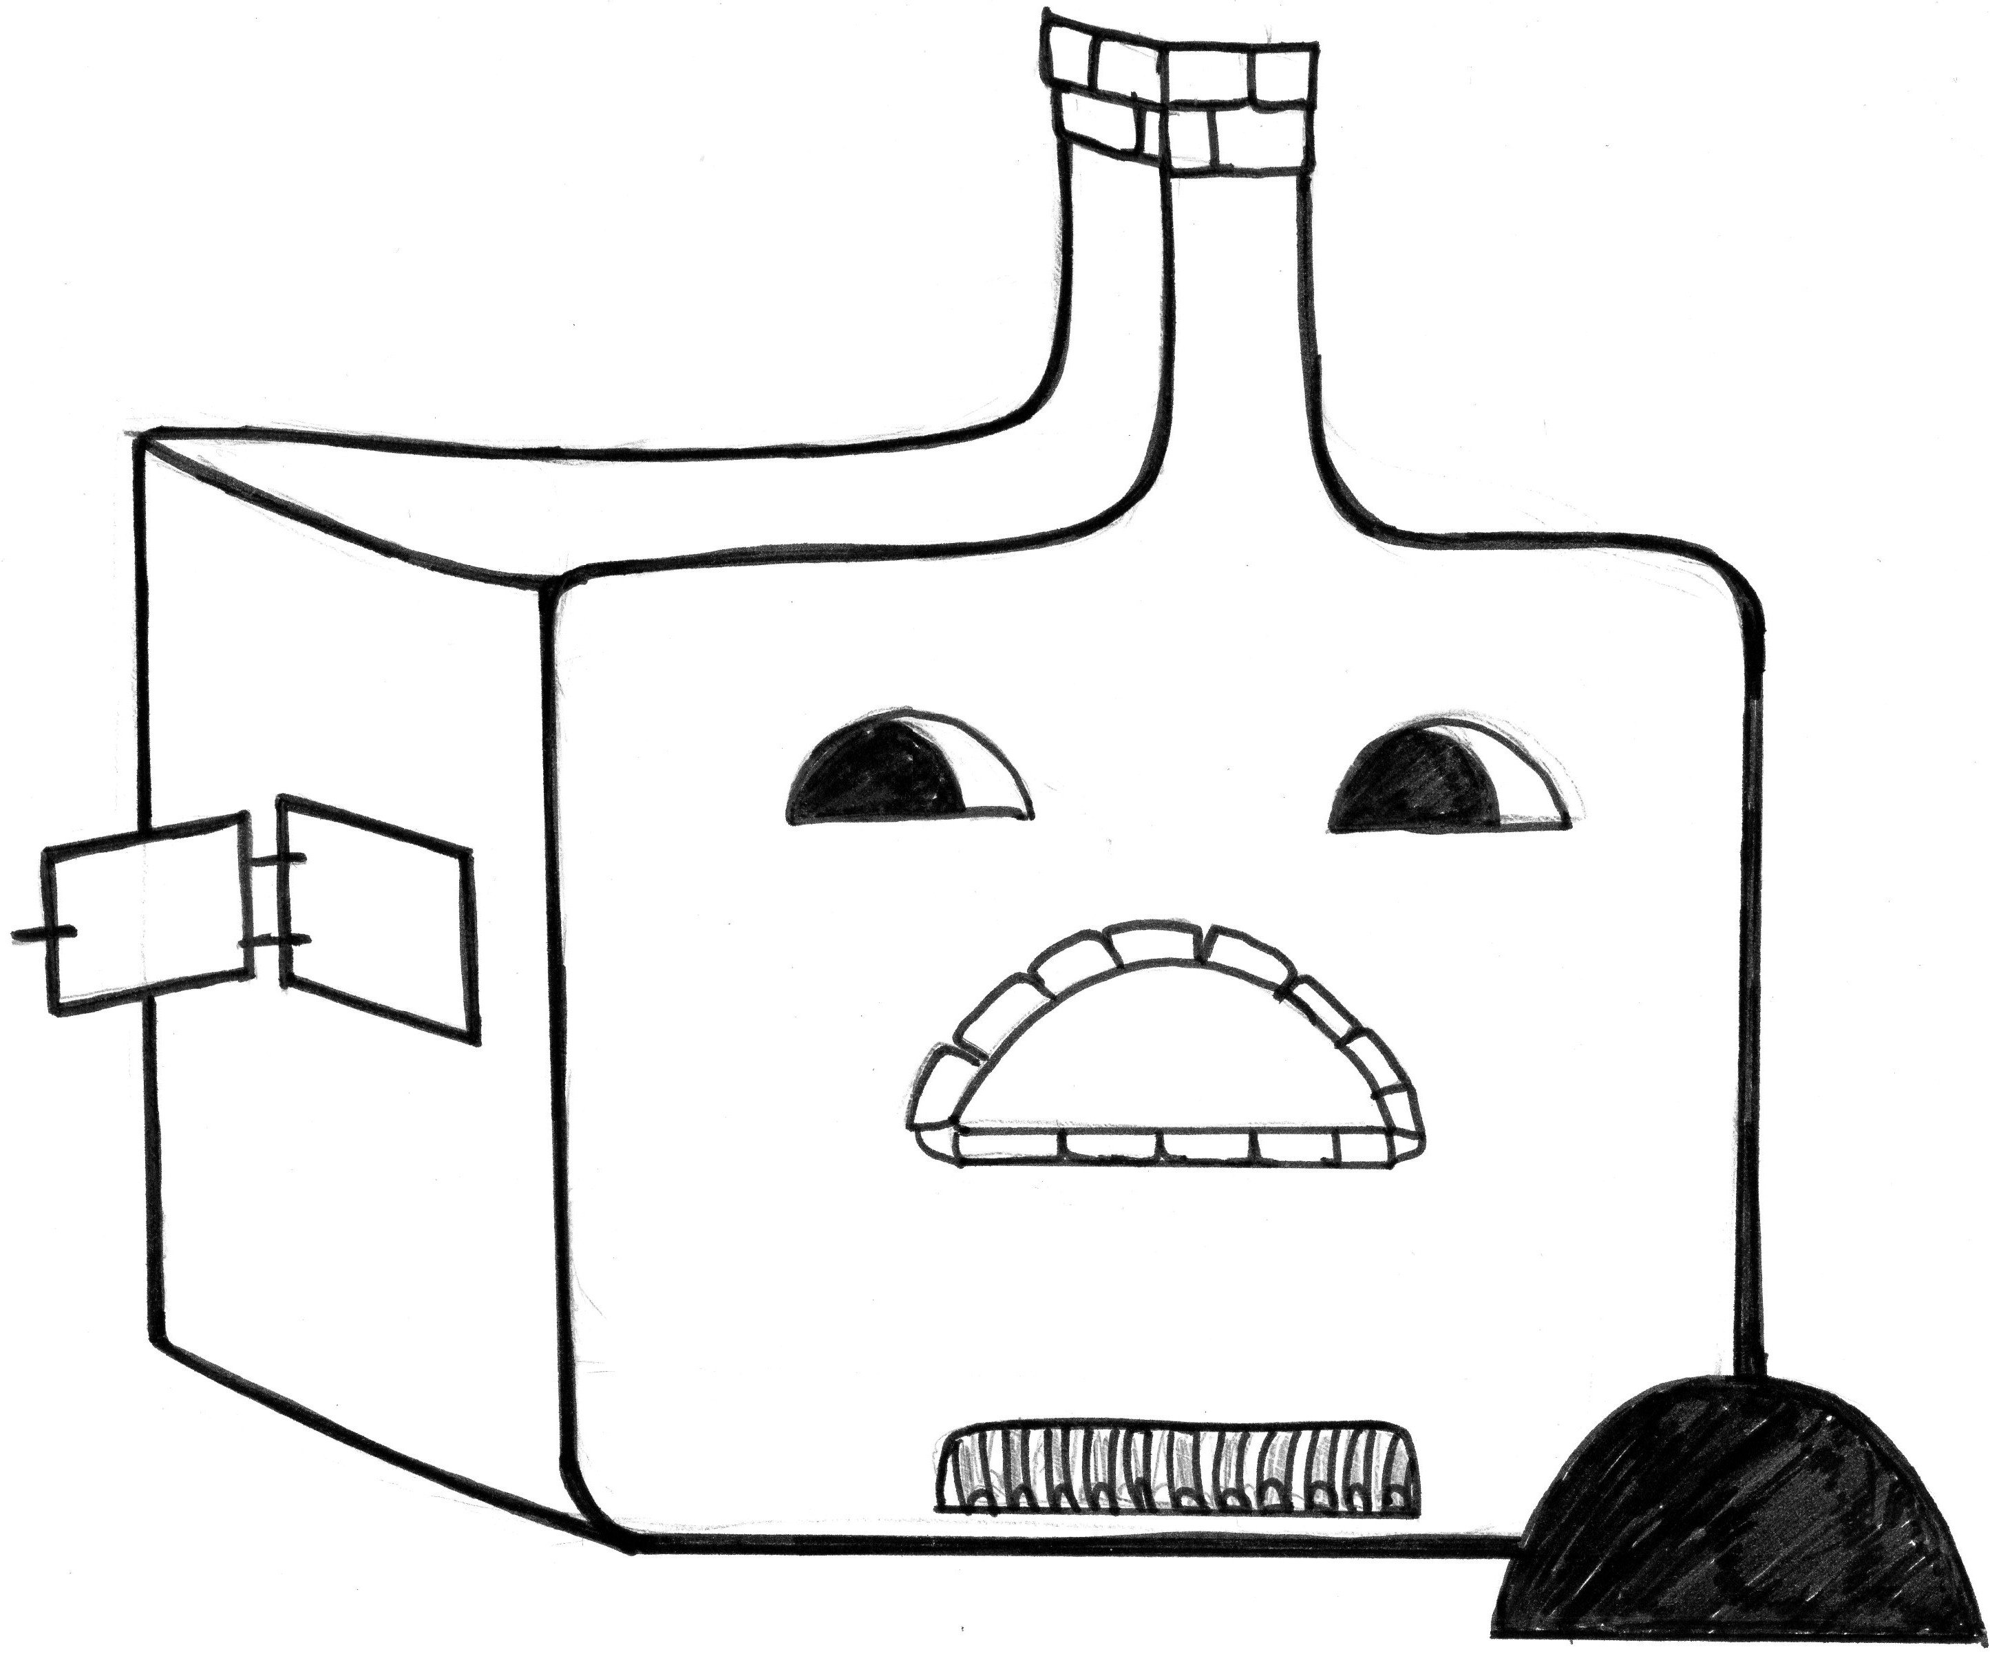
- «Печка, печка, скажи, куда Гуси – лебеди полетели?»
- Съешь моего ржаного пирожка, да поделись с матерью, отцом, братцем!
Воспитатель: На сколько частей нужно разделить пирожок? (на столах у детей пирожок из бумаги). Дети складывают пополам и еще раз пополам (на 2, а затем на 4 части).
Воспитатель: Сколько нужно сделать разрезов?
Дети: Три. Ножницами самостоятельно разрезают по сгибам.
Воспитатель: Молодцы! … Сколько частей получилось? Четыре, правильно. Все справились. Сказала печка, куда полетели Гуси – лебеди.
Воспитатель: Бежит девочка дальше, видит яблонька стоит.
- Яблонька, яблонька, куда Гуси – лебеди полетели?
- Реши мою задачку: (на доске схема яблоньки с яблоками)

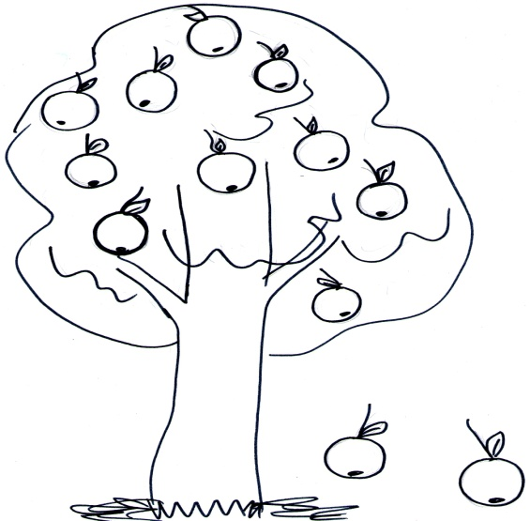

- (дети из цыфр и знаков выкладывают на столе решение задачи: 10-2=8
(воспитатель уточняет, что 8 яблок).
- Сказала яблонька, куда полетели Гуси – лебеди.
Воспитатель: Бежит девочка дальше. На пути речка, как через речку перебраться?
( на столах у детей листы бумаги с изображением предметов.)
Воспитатель: Посмотрите внимательно, выберите тот предмет, который поможет перебраться через реку, заштрихуйте его (дети выполняют самостоятельно)
Дети: Это мост.

. 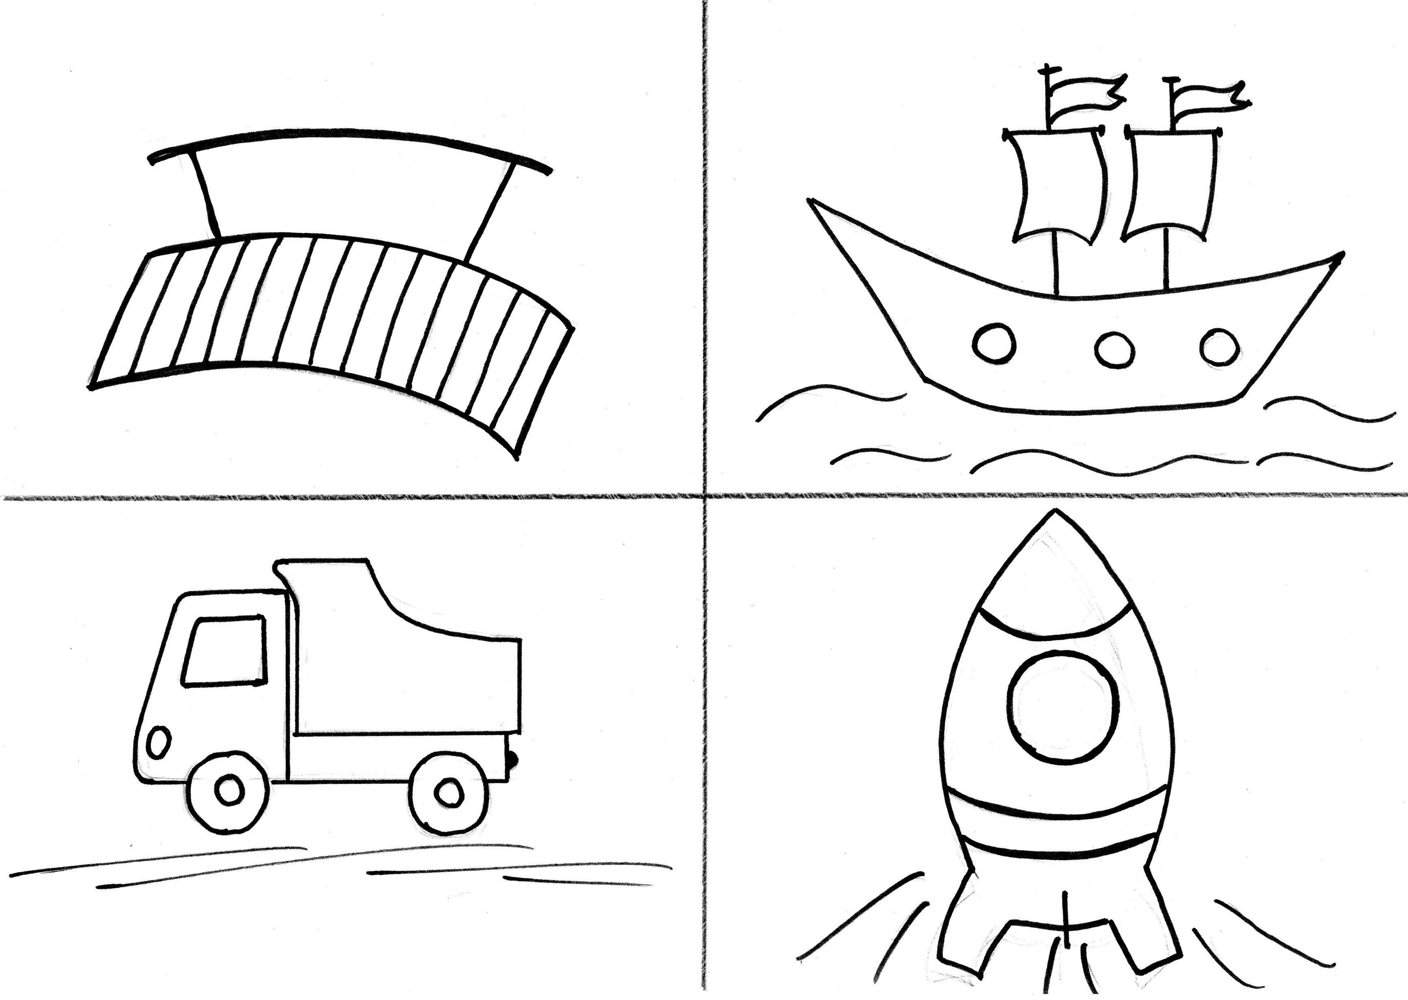

Воспитатель: Молодцы! Все справились и с этим заданием.
Воспитатель: Очень устала девочка, решила отдохнуть, давайте и мы с вами отдохнем.

Физкультминутка

Гуси – лебеди летят, крыльями машут, - взмах руками
Склонились над водой, качают головой, - наклон
Прямо и гордо умеют держаться - шагают
Тихо, бесшумно на воду садятся - приседают

Воспитатель: Продолжила девочка путь. На пути густой лес. Из леса звери выглядывают, глазами поблескивают, зубами пощелкивают. Говорят: «Отгадай, за

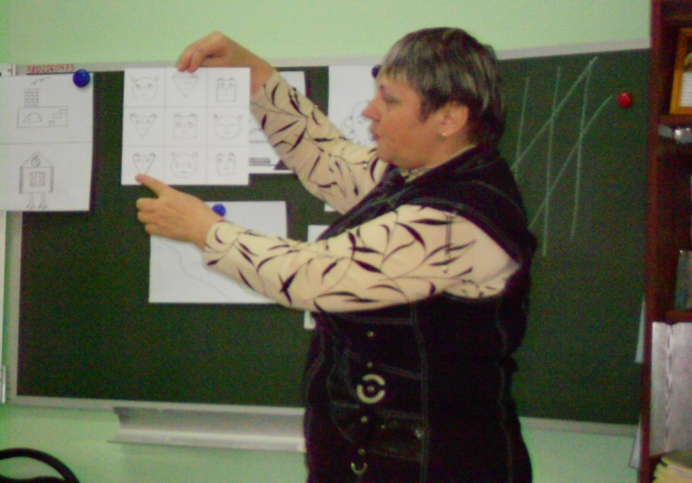

каким кустом какой зверь? Выполнишь задание, пропустим тебя (на столах у детей карточки с изображением мордочек животных из геометрических фигур).
Воспитатель: Дети, вам нужно дорисовать в пустых клеточках мордочки животных, которые напоминают геометрические фигуры.
Воспитатель: Какие вы молодцы! Девочка побежала дальше выручать братца.
Воспитатель: А вот и избушка, в которой Гуси – лебеди спрятали братца. Какая

цифра написана на двери? (2 – 3 чел.) 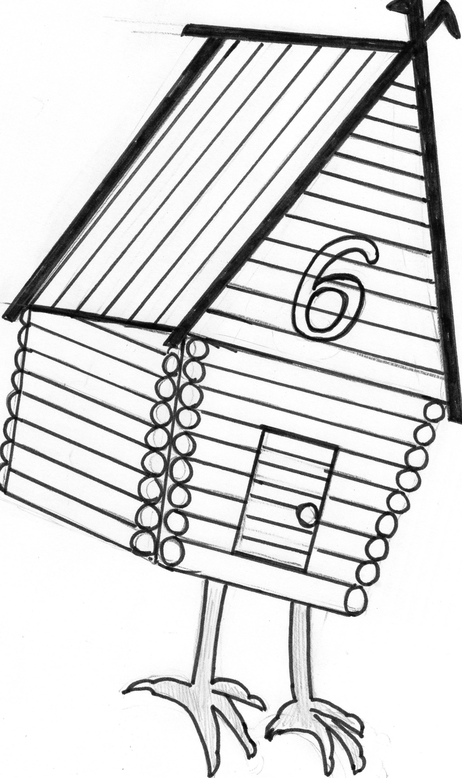
Дети: Шесть.
Воспитатель: Верно, но дверь не открывается, нужно выполнить задание: Придумайте разные варианты состава числа 6 из двух меньших.
Воспитатель: (проверяет и несколько детей спрашивает).
Воспитатель: Дети, вы молодцы! Открылась дверь. Сестра взяла братца за руку и бегом домой. По пути благодарила всех за помощь. Умыла братца и стали вместе ждать возвращения родителей. Мать похвалила сестру, что сберегла братца. Родители, как и обещали, привезли сладких петушков. Девочка решила угостить всех детей, которые помогали вернуть братца домой.
Угощение.
Воспитатель: вот и сказке конец…
Дети продолжают: «А кто слушал, молодец!»
Воспитатель: «Что одному не под силу, легко коллективу».

